附件1

林芝市公平竞争审查工作联席会议
领导小组成员名单

召 集 人：刘 春 祥 市人民政府副市长
副召集人：旦增维色 市市场监管局党组副书记、局长
王 胜 市发展改革委党组成员、副主任
武 龙 文 市财政局党组副书记、副局长
李 小 平 市商务局党组成员、副局长
成 员：刘 俊 强 市教育局党组成员、副局长
谢 守 生 市民政局党组成员、副局长
周 立 市科技局党组成员、副局长
王 小 力 市经济和信息化局党组成员、副局长
旺 杰 市司法局党组副书记、局长
次仁拉姆 市自然资源局党组成员、副局长
梁 霄 龙 市生态环境局党组成员、副局长
索南努布 市住房城乡建设局党组成员、副局长
平 措 市交通运输局党组成员、副局长
王 程 市水利局党组成员、副局长
张 岩 平 市农业农村局党组成员、副局长
格 桑 市文广局二级调研员
旦增晋美 市旅游发展局党组成员、副局长
黄 昊 健 市卫生健康委党组副书记、副主任
赵 林 福 市市场监管局四级调研员
次旺罗布 市政府国资委副主任
裴 文 军 人民银行林芝市分行副行长
央金卓嘎 市税务局党委委员、副局长
郭 宏 芯 国家金融监督管理总局林芝监管分局
党委委员、副局长
联席会议办公室设在市市场监管局，旦增维色同志兼任办公室主任，赵林福同志兼任办公室副主任。统筹协调全市公平竞争审查工作，推动公平竞争审查制度有效实施。

附件2
公平竞争审查基本流程

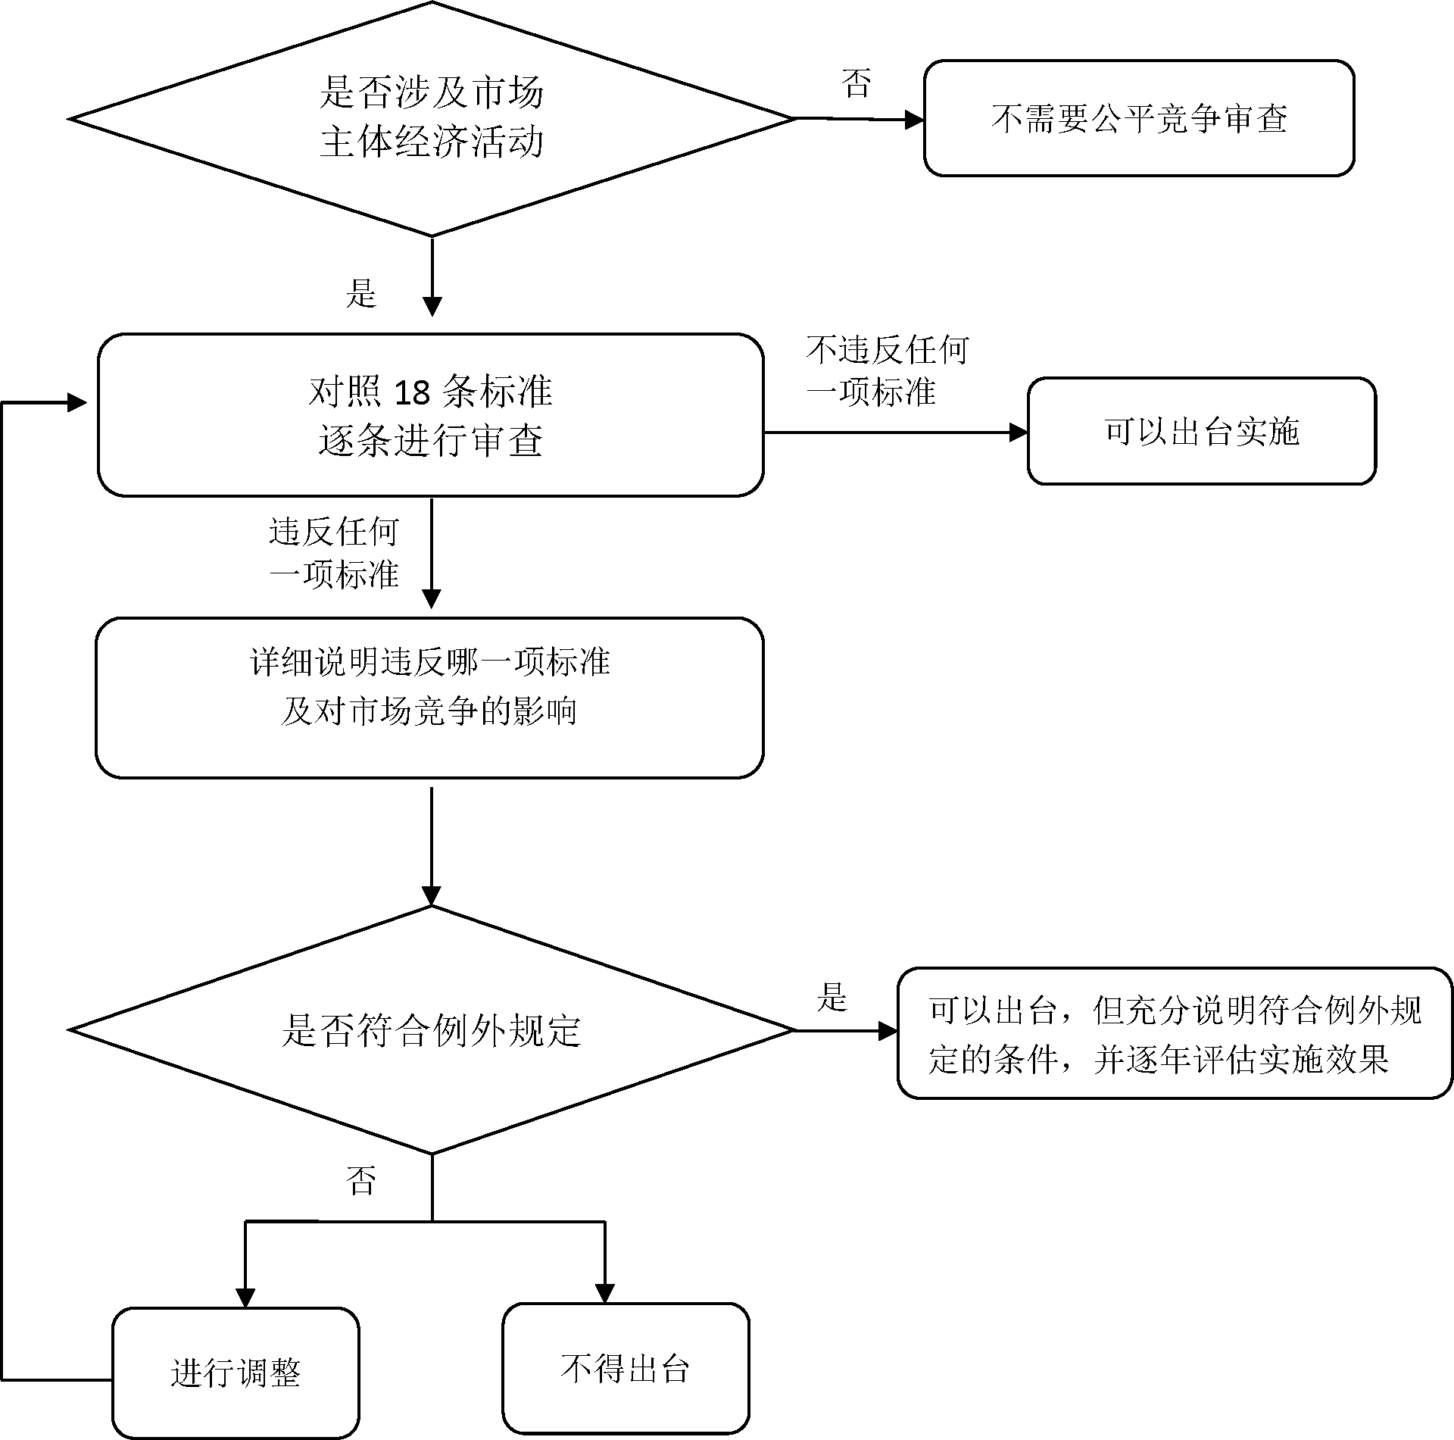

附件3
公平竞争审查表
 | 年 月 日
政策措施名称
涉及行业领域
性质 | 行政法规草案 地方性法规草案 规章  规范性文件 其他政策措施
起草  机构 | 名 称
起草  机构 | 联系人 |  |  | 电话
审查  机构 | 名 称
审查  机构 | 联系人 |  |  | 电话
征求意见情况 | 征求利害关系人意见 向社会公开征求意见
征求意见情况 | 具体情况（时间、对象、意见反馈和采纳情况）：  （可附相关报告）
咨询及第三方评估情况（可选） | （可附相关报告）
审查  结论 | （可附相关报告）
适用例外规定 | 是 否
适用例外规定 | 选择“是”时详细说明理由
其他需要说明的情况
审查机构主要负责人意见 | 签字： 盖章：

